МИНОБРНАУКИ РОССИИ

Федеральное государственное бюджетное образовательное

учреждение высшего образования

«Ижевский государственный технический университет имени

М. Т. Калашникова»

Институт «Информатика и вычислительная техника»

Кафедра «Программное обеспечение»

Отчет по дисциплине

«Математические основы искусственного интеллекта»

на тему «Изучение нечеткого логического вывода»

Выполнил:

Студент группы Б18-191-2 Гумметов Р. А.

Принял:

К.т.н., доцент Коробейников А. В.

Ижевск 2021

ЦЕЛЬ РАБОТЫ

Выполнить практическую реализацию примера решения задачи нечеткого логического вывода.

ПОСТАНОВКА ЗАДАЧИ

Решить задачу, имеющую сложность не менее: 2 входных переменных, 3 правил логического вывода, 1 выходная переменная.

ТЕОРИЯ

Нечёткая логика — раздел математики, являющийся обобщением классической [логики](https://ru.wikipedia.org/wiki/%D0%9C%D0%B0%D1%82%D0%B5%D0%BC%D0%B0%D1%82%D0%B8%D1%87%D0%B5%D1%81%D0%BA%D0%B0%D1%8F_%D0%BB%D0%BE%D0%B3%D0%B8%D0%BA%D0%B0) и [теории множеств](https://ru.wikipedia.org/wiki/%D0%A2%D0%B5%D0%BE%D1%80%D0%B8%D1%8F_%D0%BC%D0%BD%D0%BE%D0%B6%D0%B5%D1%81%D1%82%D0%B2), базирующийся на понятии [нечёткого множества](https://ru.wikipedia.org/wiki/%D0%9D%D0%B5%D1%87%D1%91%D1%82%D0%BA%D0%BE%D0%B5_%D0%BC%D0%BD%D0%BE%D0%B6%D0%B5%D1%81%D1%82%D0%B2%D0%BE), впервые введённого [Лотфи Заде](https://ru.wikipedia.org/wiki/%D0%9B%D0%BE%D1%82%D1%84%D0%B8_%D0%97%D0%B0%D0%B4%D0%B5" \o "Лотфи Заде) в [1965 году](https://ru.wikipedia.org/wiki/1965_%D0%B3%D0%BE%D0%B4_%D0%B2_%D0%BD%D0%B0%D1%83%D0%BA%D0%B5) как объекта с [функцией принадлежности](https://ru.wikipedia.org/wiki/%D0%A4%D1%83%D0%BD%D0%BA%D1%86%D0%B8%D1%8F_%D0%BF%D1%80%D0%B8%D0%BD%D0%B0%D0%B4%D0%BB%D0%B5%D0%B6%D0%BD%D0%BE%D1%81%D1%82%D0%B8) элемента ко множеству,

принимающей любые значения в интервале {\displaystyle [0,1]}[0, 1], а не только 0 или {\displaystyle 1}1. На основе этого понятия вводятся различные логические операции над нечёткими множествами и формулируется понятие лингвистической переменной, в качестве значений которой выступают нечёткие множества.

Предметом нечёткой логики считается исследование рассуждений в условиях нечёткости, размытости, сходных с рассуждениями в обычном смысле, и их применение в вычислительных системах

Нечеткое множество(fuzzyset) представляет собой совокупность элементов произвольной природы, относительно которых нельзя точно утверждать – обладают ли эти элементы некоторым характеристическим свойством, которое используется для задания нечеткого множества. Носителем нечеткого множества A является четкое подмножество S A универсального множества X со свойством μ A x > 0 , т.е. S A = x ∣ x ∈ X ∧ μ A x > 0.

Пересечение двух нечетких множеств (нечеткое «И»):

A B: MF_{AB}(x)=min(MF_A(x), MF_B(x))*AB*:*MFAB*​(*x*)=*min*(*MFA*​(*x*),*MFB*​(*x*))

Объединение двух нечетких множеств (нечеткое «ИЛИ»):

A B: MF_{AB}(x)=max(MF_A(x), MF_B(x))*AB*:*MFAB*​(*x*)=*max*(*MFA*​(*x*),*MFB*​(*x*))

РЕАЛИЗАЦИЯ

Входные переменные и их функции:

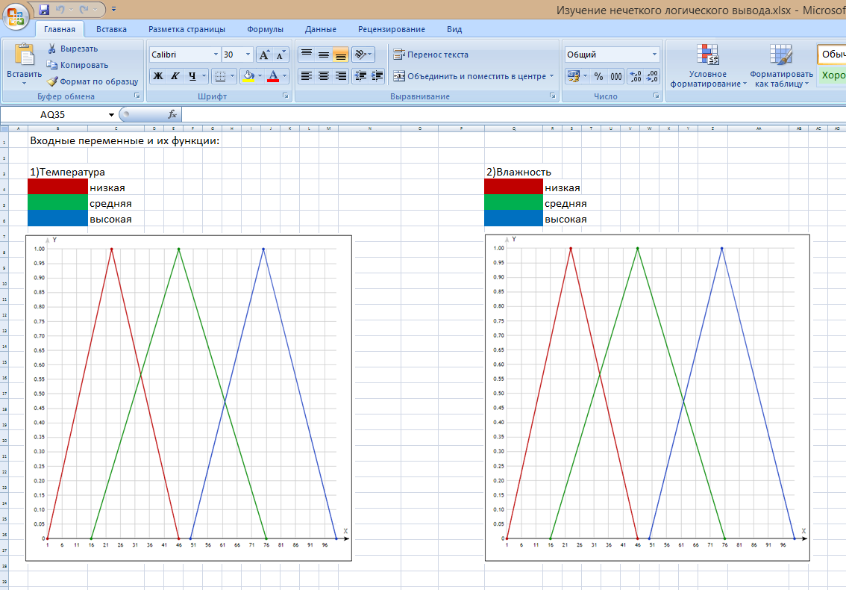

Выходная переменная:

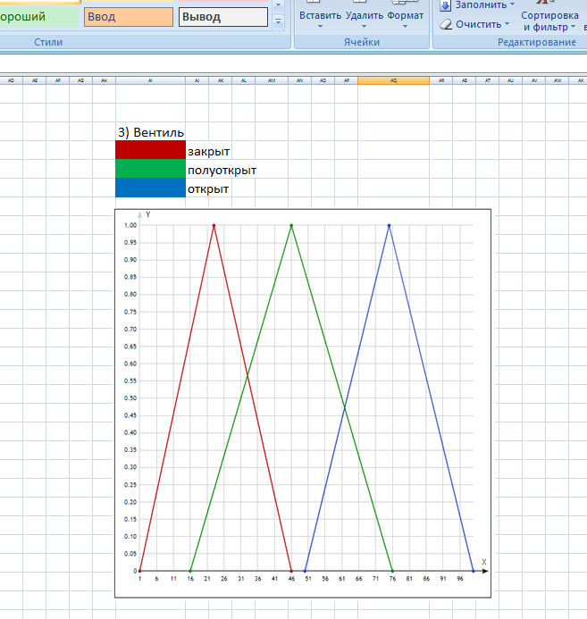

Правила вывода:

1. Если температура НИЗКАЯ и влажность СРЕДНЯЯ, то вентиль ПОЛУОТКРЫТ

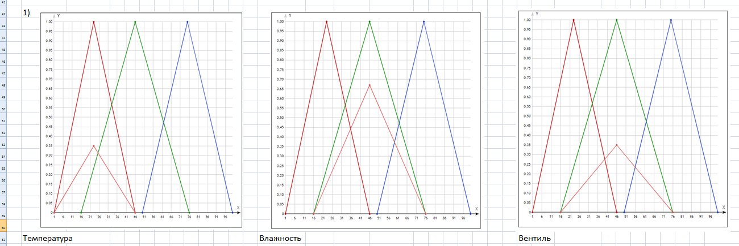

1. температура НИЗКАЯ и влажность ВЫСОКАЯ, то вентиль ЗАКРЫТ

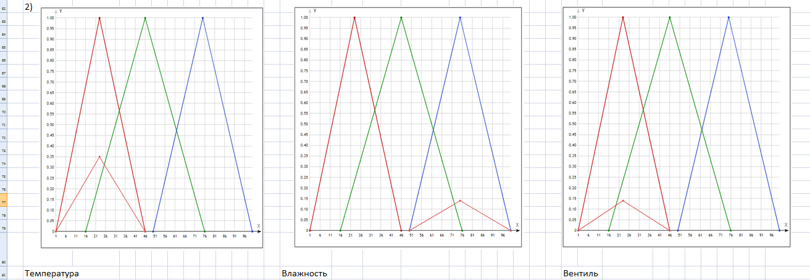

1. Если температура ВЫСОКАЯ и влажность НИЗКАЯ, то вентиль ОТКРЫТ

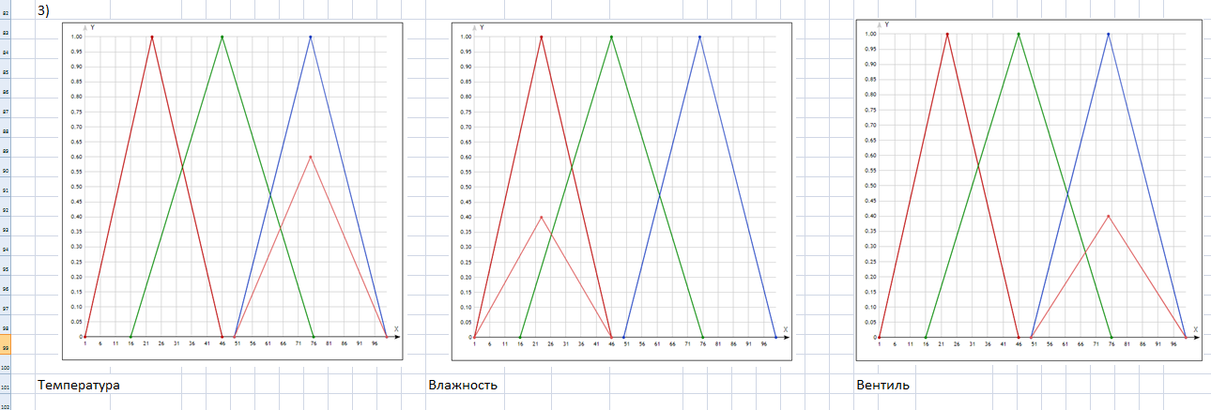

Итоговый логический вывод: 